Пятерка
Эта карта означает перемены и преобразования. Пятерка Посохов сигнализирует о том, что вскоре в вашей жизни один этап сменится другим.

Как правило, карты Посохов предсказывают перемены в материальной сфере: это либо переезд на новое место жительства, либо смена работы, а может быть - разрушение старых семейных отношений и создание новых.

Пятерка Посохов, выпавшая в раскладе на ситуацию, - свидетельство того, что спокойный и гармоничный этап вашего существования подошел к концу. Через некоторое время (а скорее всего, в ближайшем будущем) ваша налаженная жизнь даст трещину.

Конечно же такие преобразования никогда не бывают совершенно безболезненны: так и вам предстоит испытать немало горьких минут и неприятных эмоций, прежде чем вы создадите что-то новое на месте разрушенного старого. И чем серьезнее будут перемены в вашей жизни, тем больше потребуется терпения и благожелательности к себе и другим.

Пятерка Посохов - это еще и знак того, что ваша судьба до определенного момента находится в ваших руках: лишь вы сами в состоянии решить, нужно ли что-то менять в жизни. Однако с того момента, как остановились на чем-то конкретном, вас словно бы подхватывает течение быстрой реки и вы уже не в состоянии что-либо изменить в своей судьбе!

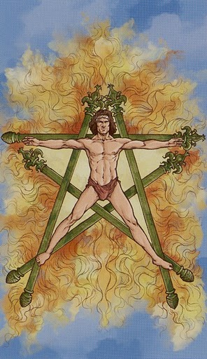Universal Wirth Tarothttps://picasaweb.google.com/agent.shoni/UniversalWirthTarot#5365329855866112482

http://www.aeclectic.net/tarot/learn/meanings/five-of-wands.shtml

Five of Wands
Five similar young men with five wands battle among themselves.
When you invest energy in a project, you often find that it develops
and grows quickly in the early stages, but not in later stages.
Like a small company just starting,
or someone who runs for mayor of a small town,
the lack of serious competition make success likely.
But when that company gets big enough,
or the little mayor wants to be a state representative,
then winning becomes harder.
More competition, or just stronger competition makes it harder.

The Five of Wands is about this moment
when we find ourselves competing with others
who have just as much clout and ambition.
It predicts conflict and power struggles, inner doubts and fears.
Like an athlete who stands out in high school,
yet in college finds that he's not so amazing or special,
we can lose our passion and drive to succeed.

This is, as with all the fives, a blow to one's pride.
The question: "how can I stand out?"
The answer is to over come your fear of competition and be bold.
This is not the time to retreat or play it safe.
This is the time to pull out all the stops and do something different.

The querent should be advised that they're looking at some stiff competition.
The battle may be playful, a test rather than serious,
but their performance could make a difference to their future.

